30.06.2021 |  | № 0078/01-07
Об утверждении предмета охраны объекта культурного наследия регионального значения «2-х этажный каменный дом, первая половина ХIХ в.» (г. Томск)

В соответствии со статьями 9.2, 33 Федерального закона от 25.06.2002
№ 73-ФЗ «Об объектах культурного наследия (памятниках истории и культуры) народов Российской Федерации», подпунктом е) пункта 4) части 2 статьи 5 Закона Томской области от 06.09.2016 № 98-ОЗ «Об объектах культурного наследия (памятниках истории и культуры) Томской области», приказом Министерства культуры Российской Федерации от 13.01.2016 № 28 «Об утверждении Порядка определения предмета охраны объекта культурного наследия, включенного в единый государственный реестр объектов культурного наследия (памятников истории и культуры) народов Российской Федерации в соответствии со статьей 64 Федерального закона от 25 июня 2002 г. № 73-ФЗ «Об объектах культурного наследия (памятниках истории и культуры) народов Российской Федерации»; подпунктом г) пункта 8) части 9 главы 2 Положения о Комитете по охране объектов культурного наследия Томской области, утвержденного постановлением Губернатора Томской области от 29.04.2016 № 37,
ПРИКАЗЫВАЮ:
- Утвердить предмет охраны объекта культурного наследия регионального значения «2-х этажный каменный дом, первая половина ХIХ в.», расположенного по адресу (местонахождение): Томская область, г. Томск, Карла Маркса улица, 18, согласно приложению к настоящему приказу.
- Контроль за исполнением настоящего приказа возложить на председателя Комитета по охране объектов культурного наследия Томской области.
Председатель Комитета |  | Е.В.Перетягина

 | Приложение утверждено приказом Комитета по охране объектов культурного наследия Томской области
 | от | 30.06.2021 | № | 0078/01-07

Предмет охраны объекта культурного наследия регионального значения
«2-х этажный каменный дом, первая половина ХIХ в.», по адресу:
Томская область, г. Томск, Карла Маркса улица, 18

- Градостроительные характеристики:
  - Местоположение здания в строчке застройки квартала, главным восточным фасадом по красной линии ул. К. Маркса. Формирует строчку застройки улицы, находится в зоне градостроительного расположения объектов культурного наследия регионального значения.
  - Здание является частью исторической усадьбы ХIХ в., главное здание в структуре домовладения.
  - Габаритные размеры и силуэт здания, акцентированный мезонином по центральной оси главного и дворового фасадов.
  - Секторы и направления видовых раскрытий здания при его восприятии с ул. К. Маркса в строчке застройки улицы и со стороны внутри дворовой территории.
  - Фрагмент каменной ограды в виде «глухой» стены с профильным карнизом (без позднего проема), расположенный по красной линии улицы с южной стороны здания. Историческое ограждение усадьбы и вид ворот с калитками (устанавливается по результатам реставрационных исследований).
- Объемно-пространственная композиция здания на дату строительства перв. пол. XIX в. Двухэтажный каменный объем с подвалом и мезонином на два фасада (главный и дворовый). Форма плана прямоугольная, усложнена ризалитом со стороны западного фасада и одноэтажной Г-образной в плане пристройкой в северо-западной части здания. Высотные отметки по карнизу основного объема здания, мезонина и одноэтажной пристройки.
- Крыша на дату сохранившихся элементов, ее конфигурация (над основным объемом – вальмовая, над мезонином – двухскатная), габаритные размеры и высотные отметки по коньку всех объемов. Первоначальная форма крыши одноэтажной пристройки лестничного блока (устанавливается по результатам реставрационных исследований). Характер кровельного покрытия листовой металл с фальцовкой и окраской. Местоположение водосточных труб. Местоположение и форма слуховых окон, включая небольшое полуциркульной формы отверстие в тимпане фронтона мезонина дворового западного фасада. Кирпичные дымовые трубы.
- Композиция и архитектурно-художественное оформление фасадов на дату строительства перв. пол. XIX в., выполненное в стиле классицизм:
  - Главный восточный фасад симметричной композиции решен в 7 осей оконных проемов, центральная часть фасада акцентирована слабо выступающим ризалитом (в 3 оси окон) и мезонином с треугольным полуфронтоном. Западный фасад с боковым ризалитом в 3 оси проемов (в т.ч. одна ниша) в правой части фасада, выступающим одноэтажным объемом (за исключением поздней надстройки) лестничного блока в левой части фасада и центральным композиционным акцентом в виде мезонина в 3 оси проемов с балконом и нависающим над ним треугольным фронтоном. Боковые фасады фронтальной композиции, решенные: по южному фасаду в 8 осей оконных проемов (в т.ч. 2 ниши), по северному фасаду в 7 осей окон второго этажа (в т.ч. 1 ниша) с асимметричным расположением выступающего одноэтажного объема пристройки лестничного блока в 3 оси проемов.
  - Местоположение, размеры и форма оконных проемов с широкими раскрывающимися внутрь помещения откосами: прямоугольные (квадратные в уровне 1- го этажа, вытянутые в уровне 2-го этажа), окно мезонина восточного фасада крупное арочное полуциркульное. Окна подвала небольшие с лучковыми перемычками и их конструкция в толщине стены и в распалубке кирпичного свода. Маленькие квадратные оконные проемы ризалита дворового западного фасада, расположенные по крайней левой оси.
  - Местоположение, размер и форма основных входов в здание: основные входы – проемы прямоугольной формы, расположенные на северном фасаде, дворовые входы (включая входы в подвал) – проемы с лучковыми и клинчатыми перемычками, расположенные на западном и северном фасадах. Дверные проемы выходов на чердак.
  - Декоративное оформление главного и боковых фасадов здания: венчающий карниз основного объема и мезонина профильный большого выноса, горизонтальные профильные междуэтажные пояса (в т.ч. с металлическим фартуком), крупные пилястры на оконных простенках центральной части главного фасада, угловые лопатки с оригинальным декором (профильные пояски и филенки). Руст первого этажа с веерным замковым камнем на перемычках оконных проемов, сандрики прямоугольной и лучковой формы над окнами второго этажа. Прямоугольные филенки с профильным обрамлением над окнами второго этажа и двойное профильное обрамление полуциркульного окна мезонина главного фасада (наличие лепного декора устанавливается по результатам реставрационных исследований). Декоративное оформление дворового западного фасада: аналогичный профильный карниз большого выноса основного объема и мезонина, фрагмент профильного штукатурного пояса на ризалите, профильный карниз одноэтажного объема лестничного блока.
- Материал и характер обработки фасадных поверхностей на дату строительства здания перв. пол. XIX в.: штукатурка по кирпичной кладке и элементы профильного штукатурного декора с окрашенной поверхностью.
- Колористическое решение фасадов здания на дату строительства перв. пол. XIX в. (устанавливается по результатам реставрационных исследований).
- Заполнения дверных и оконных проемов на дату сохранившихся элементов, их материал (дерево), характер оформления дверных полотен (филенчатые), рисунок расстекловки рам. Деревянные дверные и оконные коробки, профильные подоконники. Исторический рисунок переплета полуциркульного оконного проема мезонина главного фасада (устанавливается по результатам реставрационных исследований).
- Пространственно-планировочная структура интерьеров в габаритах капитальных конструкций стен и перекрытий на дату строительства здания перв. пол. XIX в., включая первоначальные габариты дверных проемов всех помещений здания. Объемы помещений лестничных блоков (на второй этаж и спуск в подвал), объемно-пространственное решение центрального вестибюльного помещения второго этажа с колоннами и расположением основных помещений с двух сторон от него. Анфиладная планировка помещений подвала.
- Конструктивные элементы здания на дату строительства перв. пол. XIX в. Бутовые фундаменты, кирпичные стены, кованые металлические связи внутри стен. Все виды кирпичных сводов междуэтажных перекрытий: парусные и цилиндрические (над подвалом и в отдельных помещениях 1-го этажа). Все виды кирпичных перемычек оконных и дверных проемов, ниш (клинчатые, лучковые, арочные полуциркульные). Деревянные колонны (квадратные в сечении) и балки в центральном помещении второго этажа (вестибюль).
- Лестницы на дату сохранившихся элементов, включая их местоположение, материал, размеры, конструкцию, конфигурацию маршей и ограждение. Лестница на второй этаж широкая 3-х маршевая деревянная на тетивах с деревянным простым перекрестным ограждением, расположенная в одноэтажной пристройке. Узкая одномаршевая лестница на мезонин с ограждением из точеных балясин, расположенная в центральной части здания.
- Архитектурно-художественное оформление интерьеров на дату сохранившихся элементов декоративного оформления: профильные штукатурные потолочно-стеновые тяги в оформлении потолка помещений 2-го этажа (включая вестибюль).
- Инженерно-техническое оборудование здания на дату сохранившихся элементов: печи, их местоположение, материал, конфигурация, декор и печные дверцы с рисунком растительного орнамента.

Приложение
к предмету охраны объекта культурного наследия регионального значения «2-х этажный каменный дом, первая половина ХIХ в.», по адресу: Томская область, г. Томск, Карла Маркса, 18
Фотографические изображения объекта культурного наследия
Автор снимков: архитектор II категории ОГАУК "Центр по охране памятников"
Верховая К.Е., дата съемки: 17.02.2021 г.
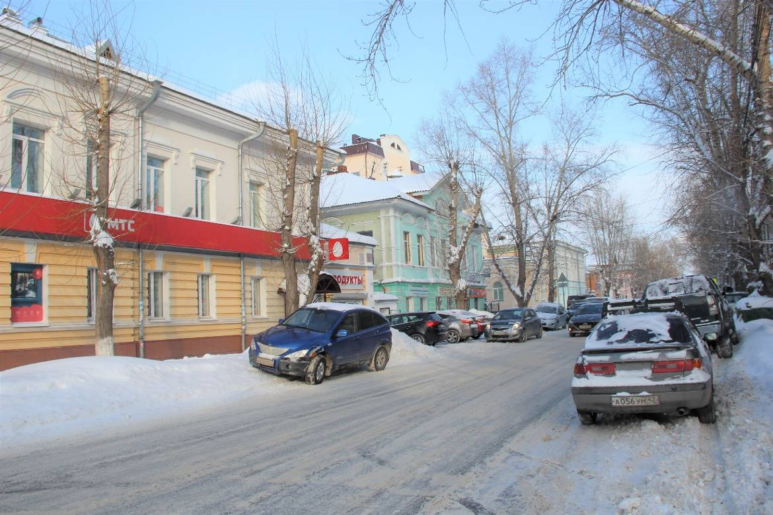
Видовая точка № 1.
Общий вид здания в строчке застройки ул. К.Маркса

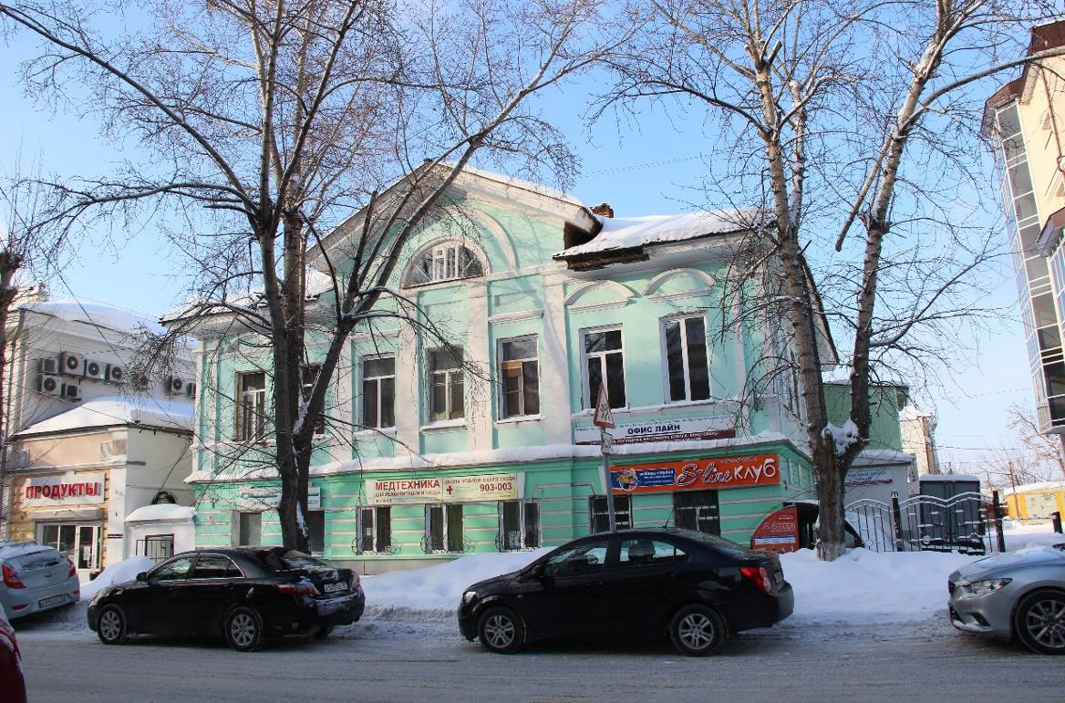
Видовая точка № 2.
Главный фасад здания, вид с ул. К.Маркса
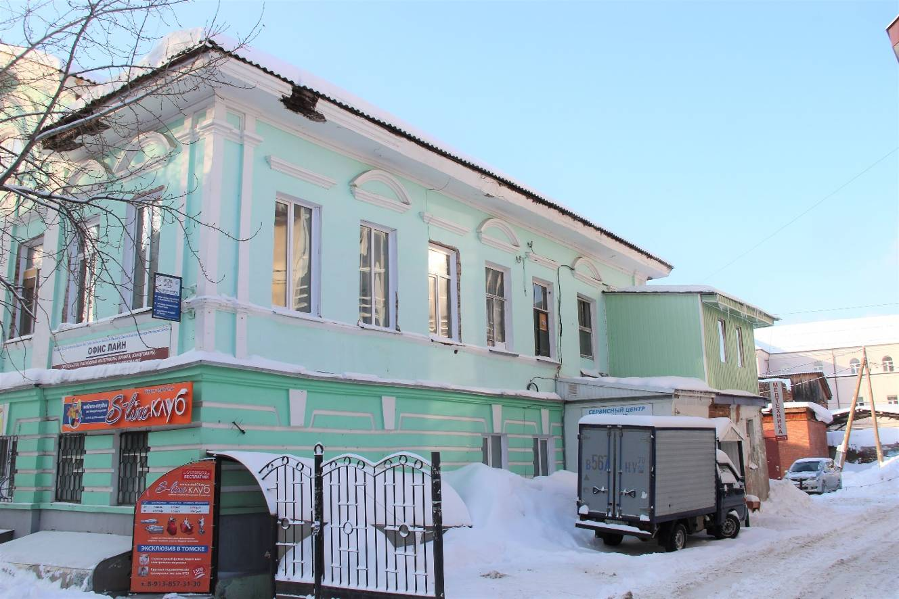
Видовая точка № 3.
Северный фасад здания

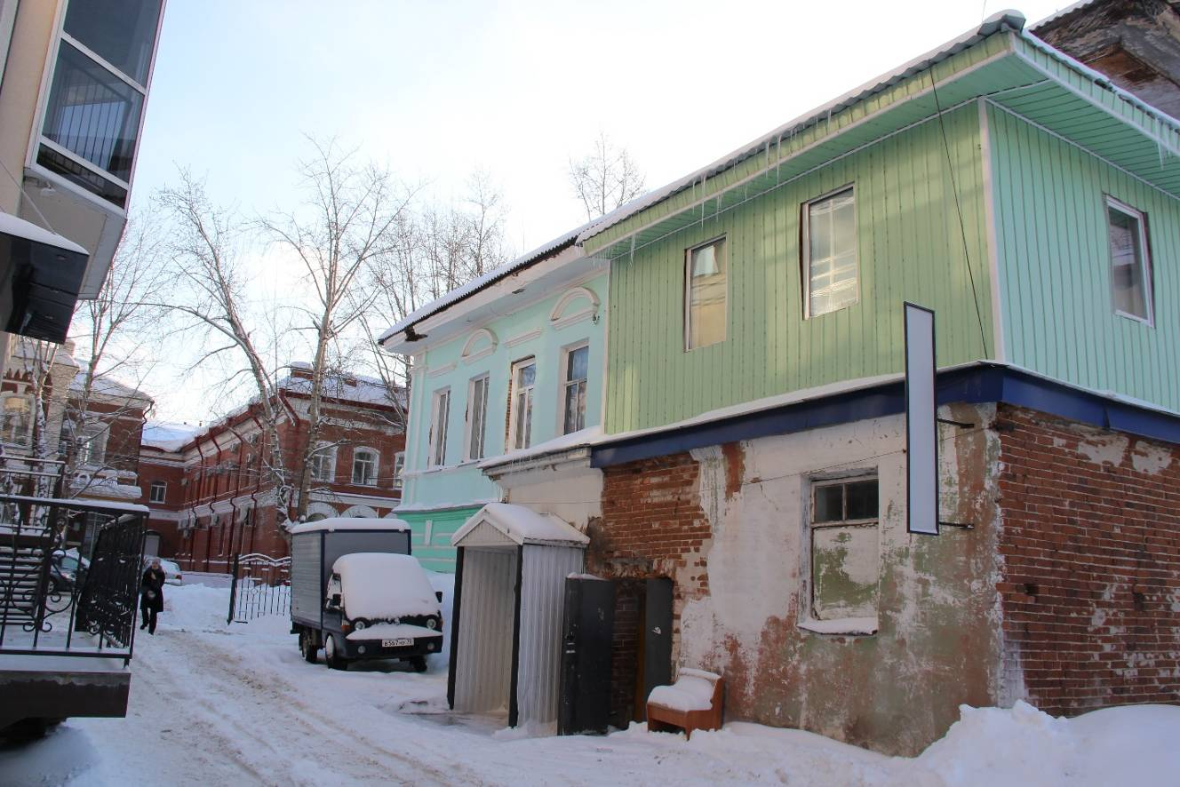
Видовая точка № 4.
Северный фасад здания, вид с дворовой территории

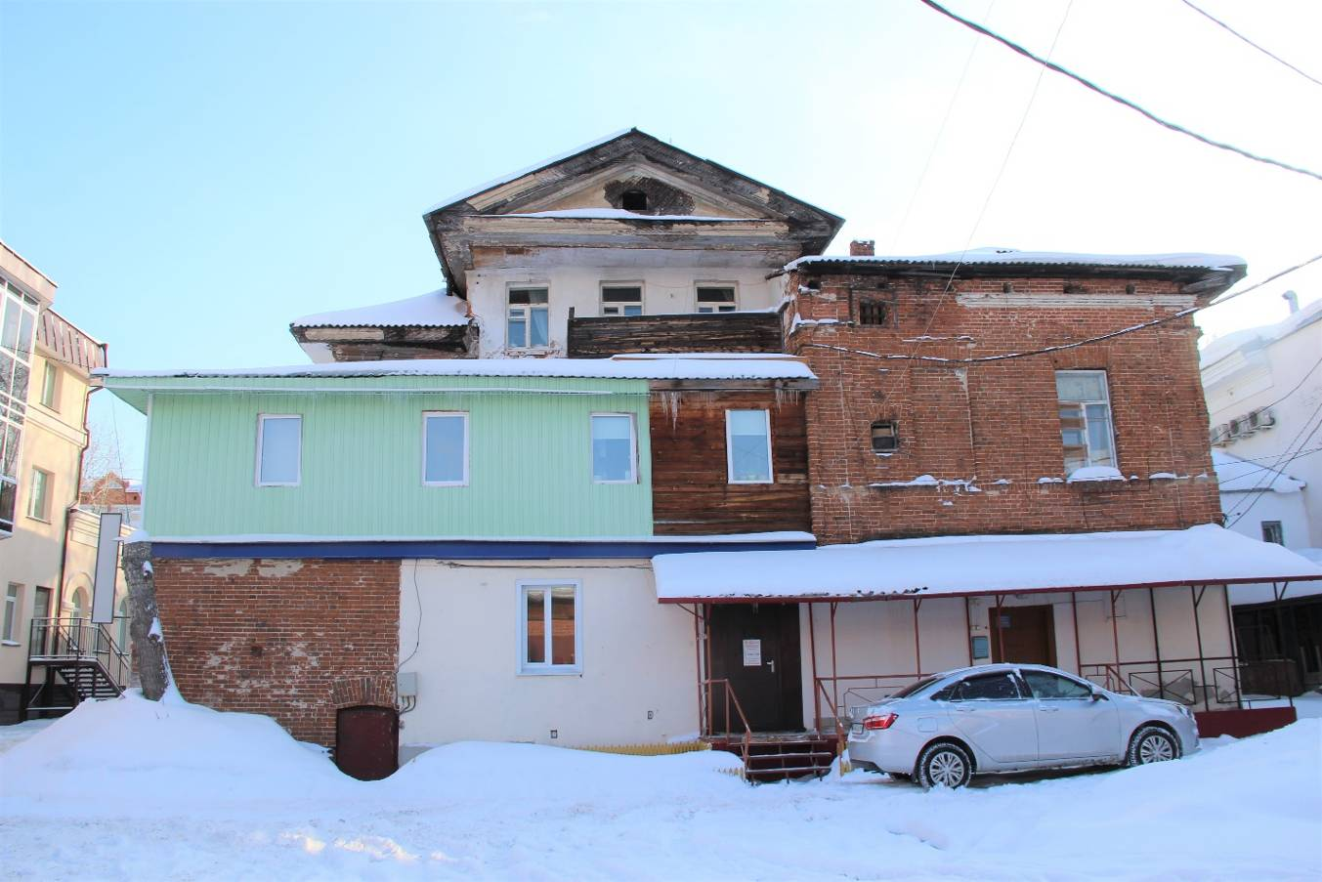
Видовая точка № 5
Западный дворовый фасад здания

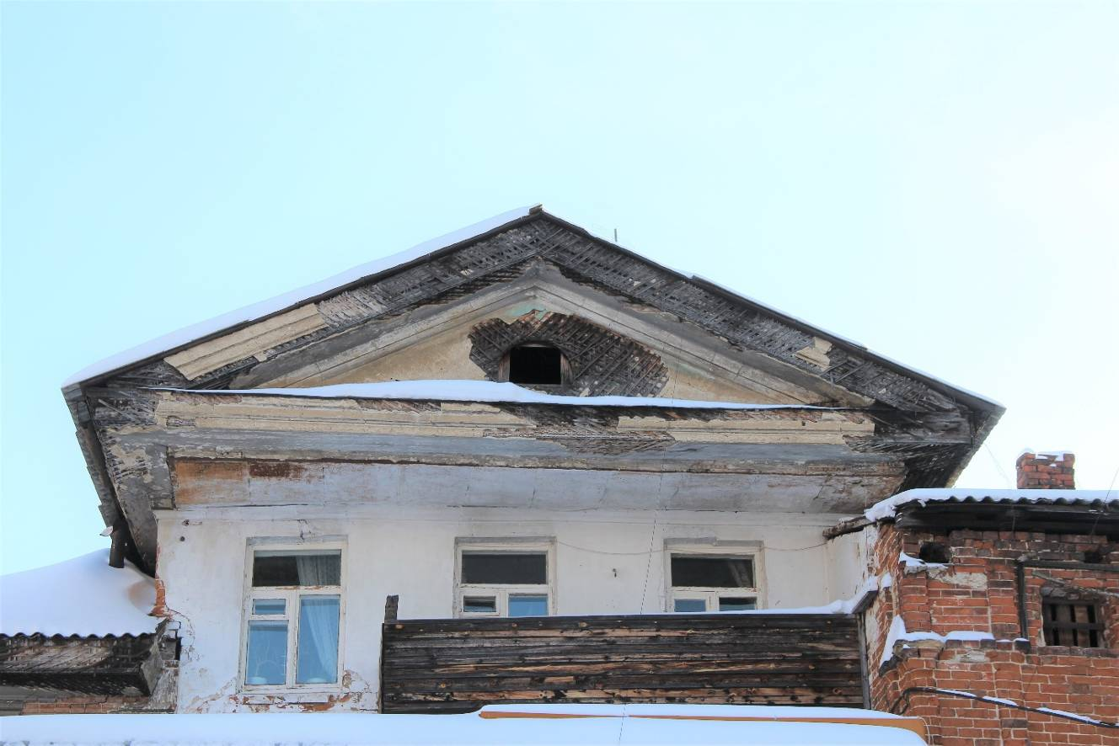
Видовая точка № 6
Фрагмент дворового западного фасада. Мезонин

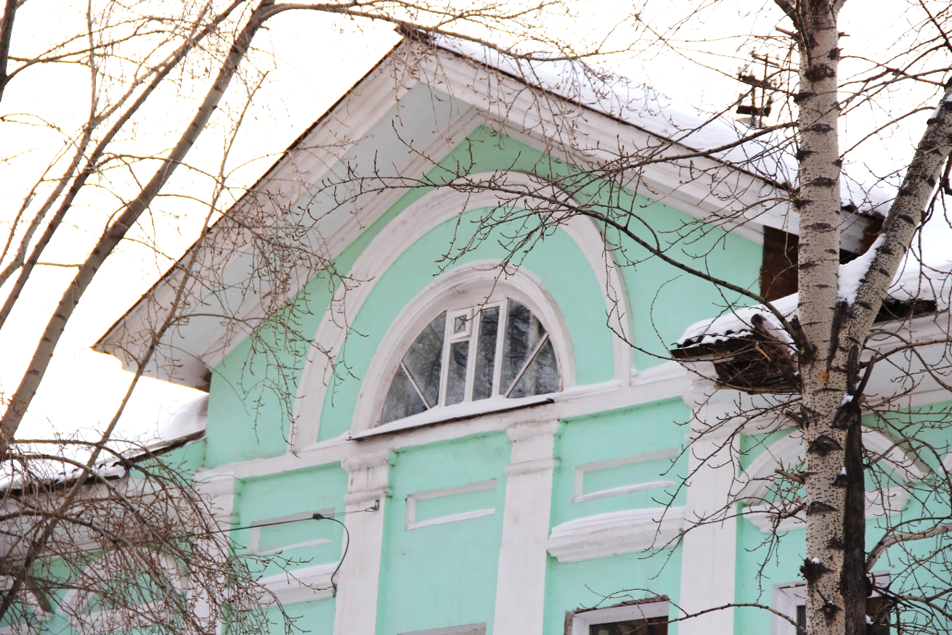
Видовая точка № 7
Фрагмент главного восточного фасада. Мезонин

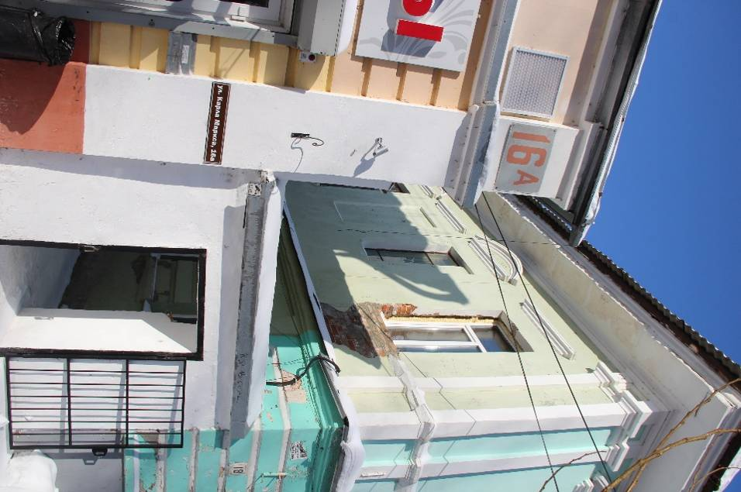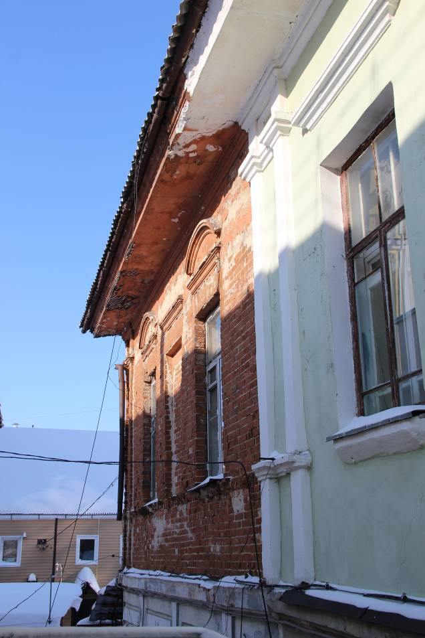
Видовая точка № 8  Фрагмент южного фасада | Видовая точка № 9  Фрагмент южного фасада

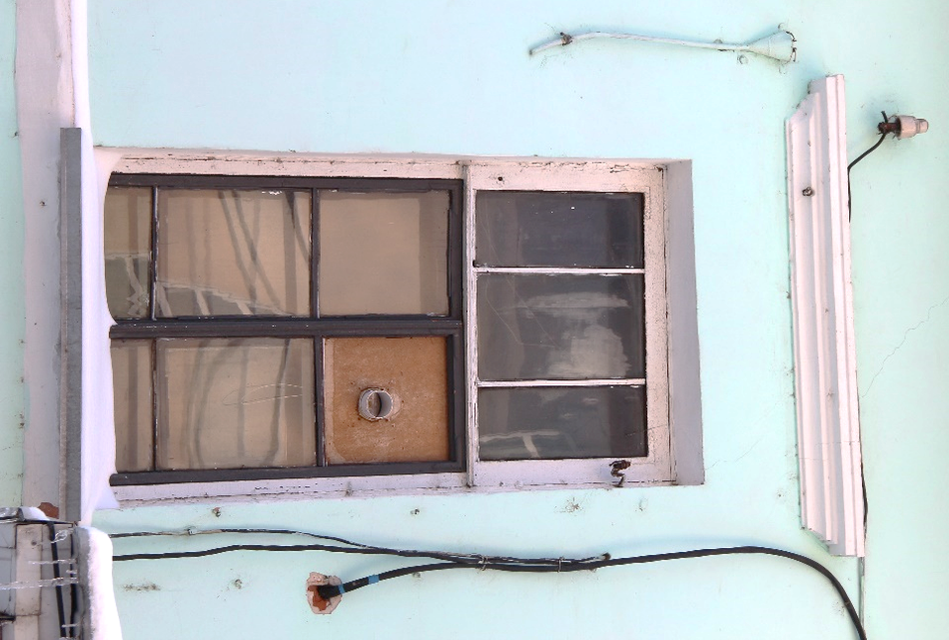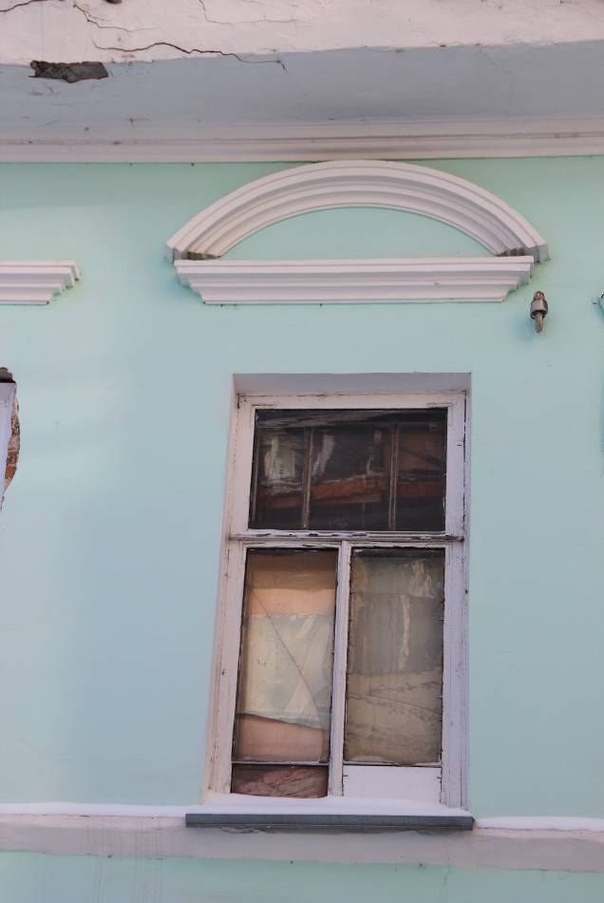
Видовая точка № 10  Окно 2-го этажа северного фасада | Видовая точка № 11  Окно 2-го этажа северного фасада

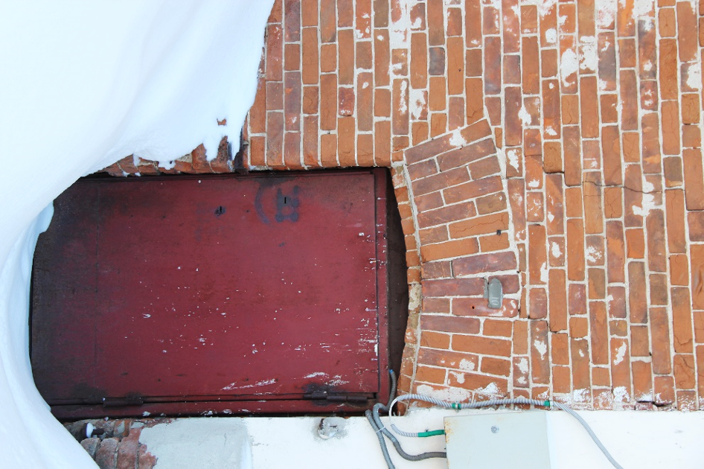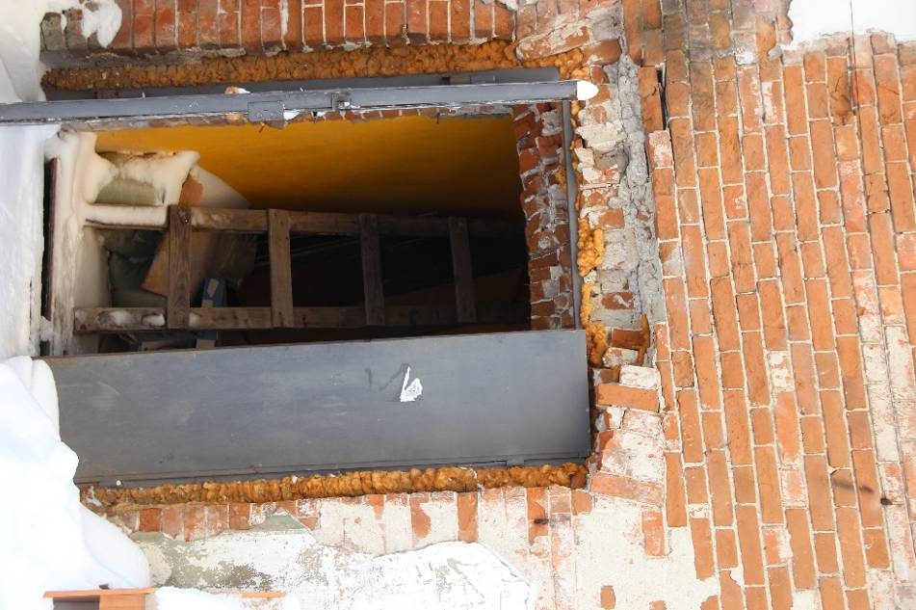
Видовая точка № 12  Дверной проем с лучковой перемычкой западного фасада (вход в подвал) | Видовая точка № 13  Дверной проем с лучковой перемычкой северного фасада (вход на 2-й этаж)

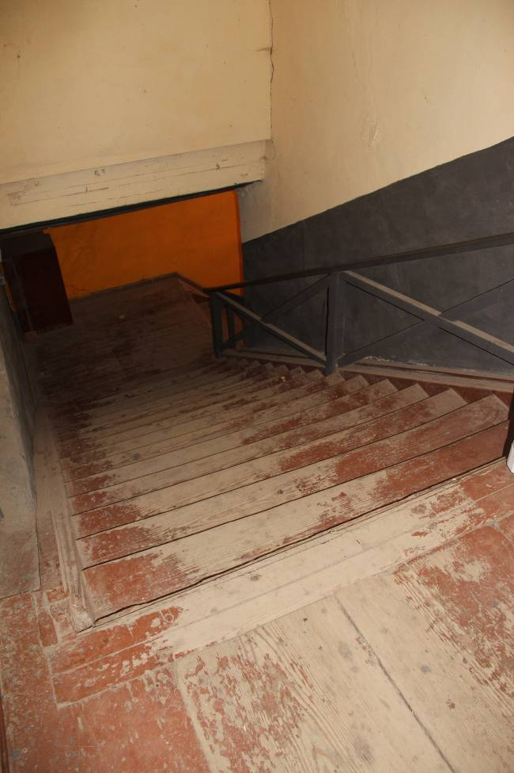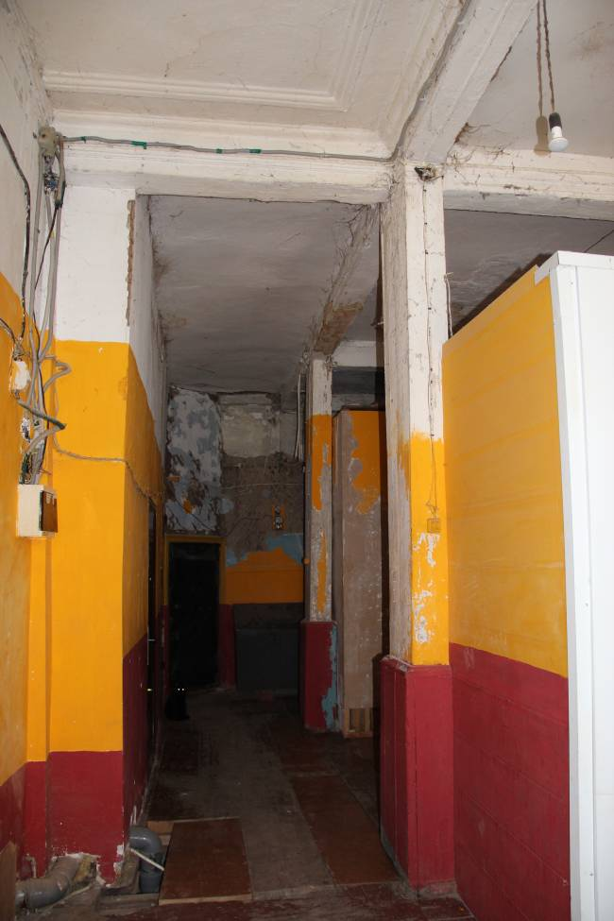
Видовая точка № 14  3-х маршевая деревянная лестница  (Яблонская М.А., 31.05.2021) | Видовая точка № 15  Вестибюль 2-го этажа с деревянными колоннами (Яблонская М.А., 31.05.2021)

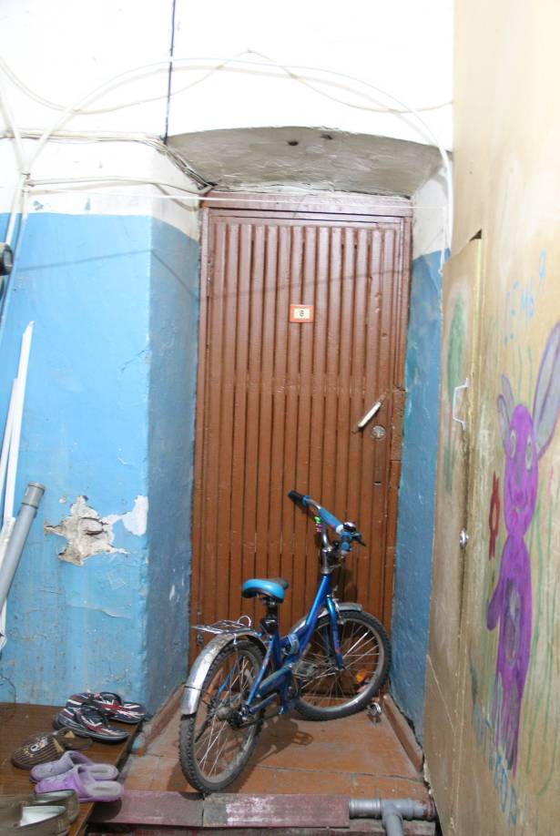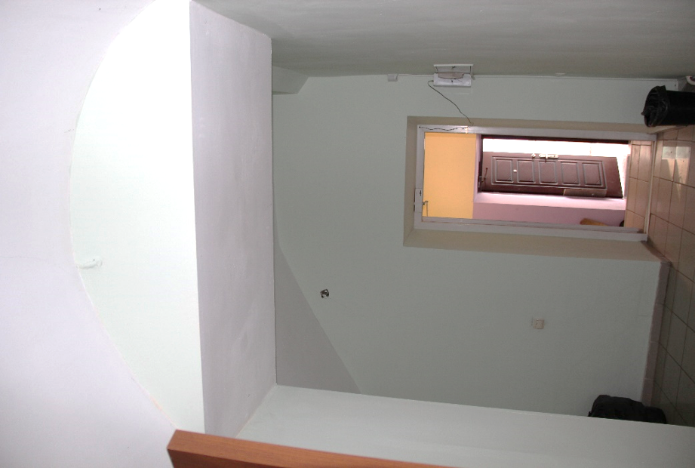
Видовая точка № 16  Лучковый дверной проем  (Рыжикова А.Ю., 2015 г.) | Видовая точка № 17  Общий вид помещения 1-го этажа  (Рыжикова А.Ю., 2015 г.)

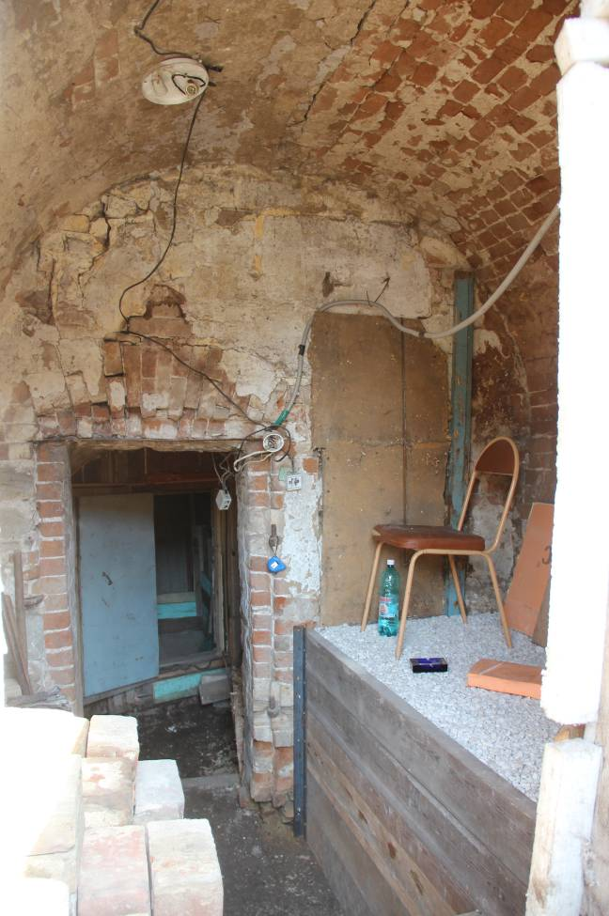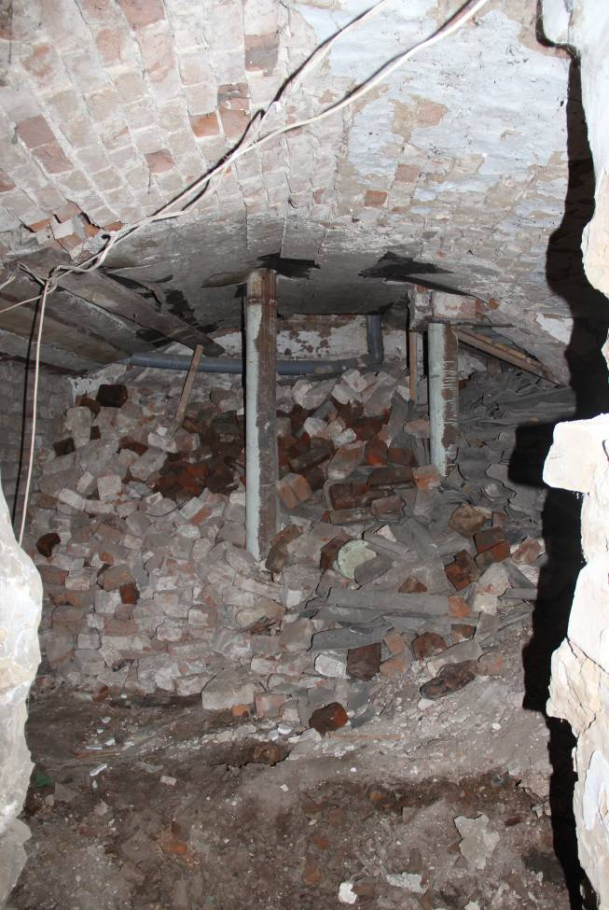
Видовая точка № 18  Помещение входа в подвал с кирпичным сводом (Яблонская М.А., 31.05.2021) | Видовая точка № 19  Помещение подвала с кирпичным сводом (Яблонская М.А., 31.05.2021)

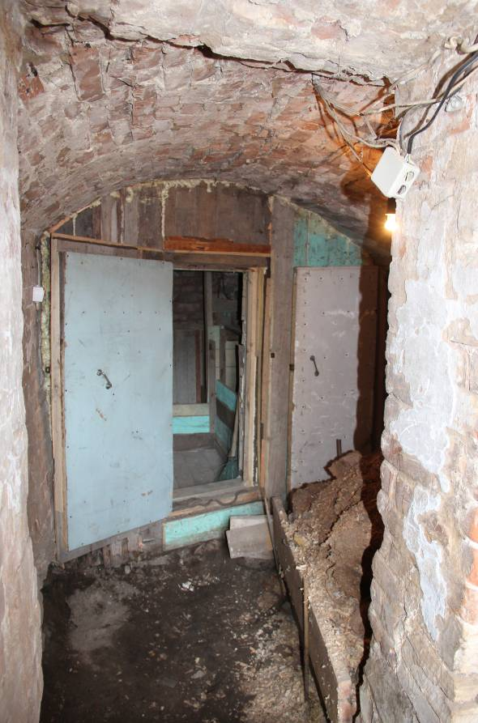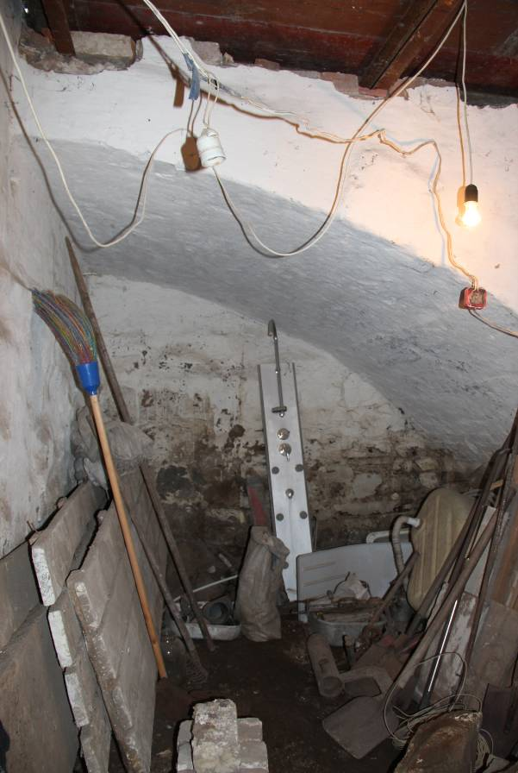
Видовая точка № 20  Помещение подвала с кирпичным сводом  (Яблонская М.А., 31.05.2021) | Видовая точка № 21  Кирпичная арка в помещении подвала (Яблонская М.А., 31.05.2021)

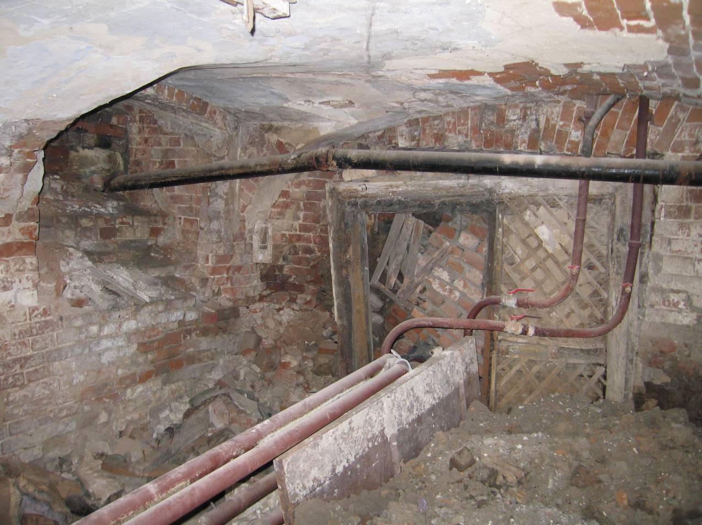
Видовая точка № 22
Фрагмент помещения подвала. Кирпичный свод перекрытия с распалубками
в местах расположения окон (2009 г.)
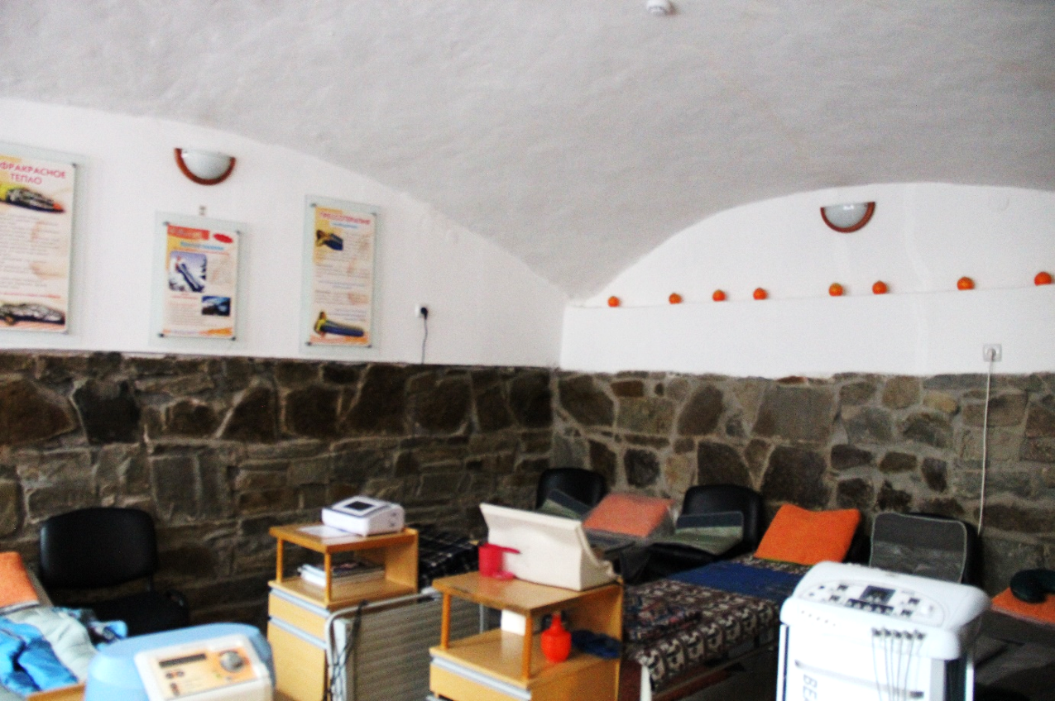
Видовая точка № 23
Кирпичный парусный свод в помещении подвального этажа
(Рыжикова А.Ю., 2015 г.)
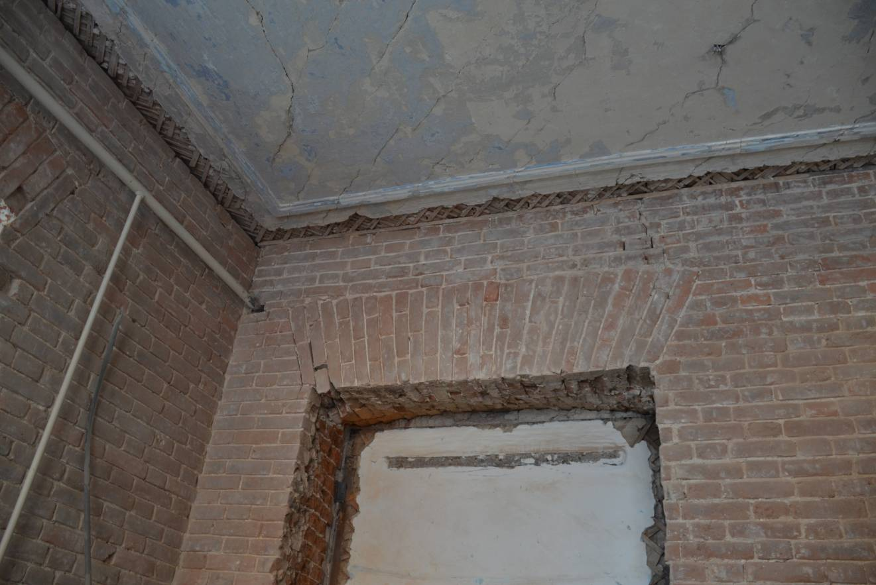
Видовая точка № 24
Общий вид помещения. Дверной проем с клинчатой перемычкой,
фрагменты штукатурного декора потолка (Ярославцева Е.Е., 16.04.2021)

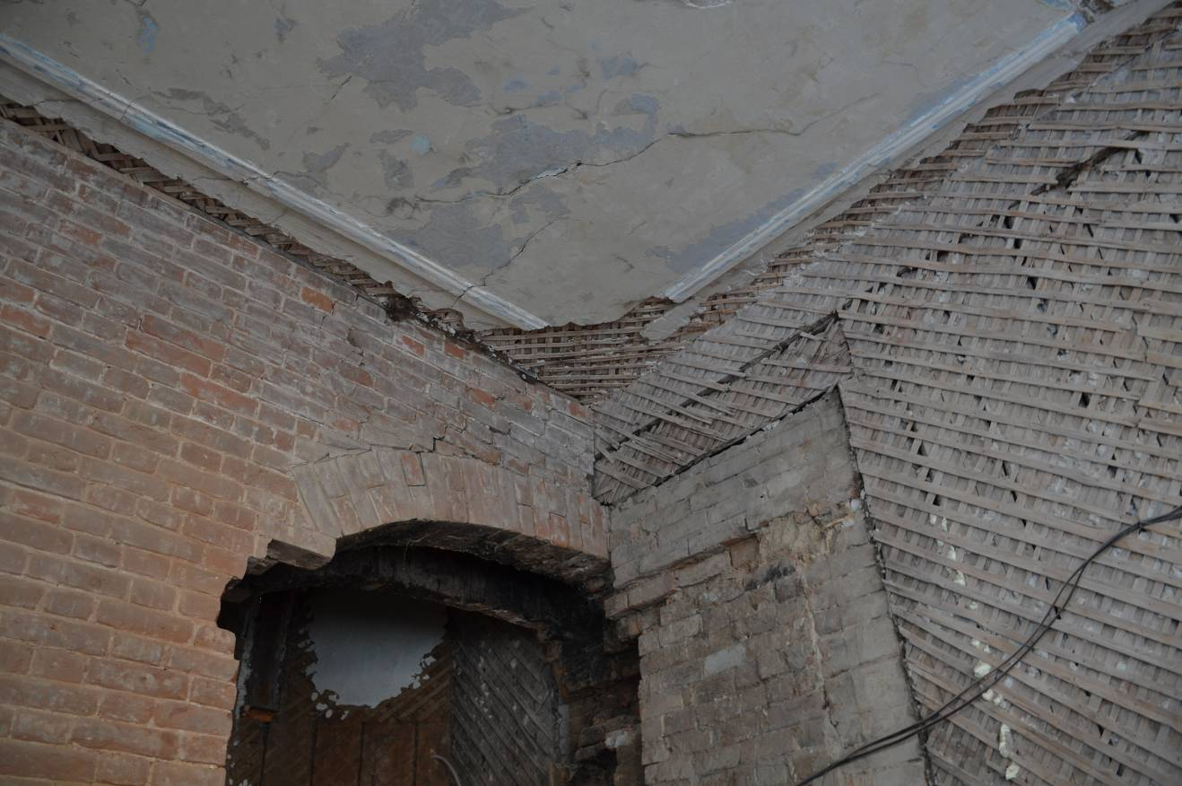
Видовая точка № 25
Общий вид помещения. Проем с лучковой перемычкой (возможно место расположения печи),
фрагменты штукатурного декора потолка (Ярославцева Е.Е., 16.04.2021)

